**Circonscription de bassin Adour-Garonne**

**État de la situation au 1er juin 2022**

Présentation des observations ONDE

Identification de faits marquants sur les habitats et le fonctionnement des milieux aquatiques

**Circonscription de bassin Adour-Garonne**

**Etat de la situation au 1er juin 2022**

Rédaction : Lionel SAINT-OLYMPE

Direction Régionale Occitanie- Service Connaissance

97 rue Saint-Roch

31400 Toulouse

Tél : 05.62.73.76.83 - 06.77.07.69.94

Courriel : lionel.saint-olympe@ofb.gouv.fr

Avec la collaboration des Services Départementaux de l’OFB

# SOMMAIRE

[SOMMAIRE 2](#_Toc105509624)

[I. INTRODUCTION 3](#_Toc105509625)

[I.1 BSH Bassin des DREAL 3](#_Toc105509626)

[I.2 Contribution OFB 3](#_Toc105509627)

[II. ETAT DE L’ECOULEMENT DANS LES COURS D’EAU 4](#_Toc105509628)

[II.1 ONDE en quelques lignes 4](#_Toc105509629)

[II.1.1 Le suivi usuel 4](#_Toc105509630)

[II.1.2 Le suivi complémentaire 4](#_Toc105509631)

[II.2 Valorisation des données de ONDE 5](#_Toc105509632)

[II.3 Situation au 1er juin 2022 6](#_Toc105509633)

[II.3.1 Informations générales relatives au déroulement de la dernière campagne d’acquisition de données 6](#_Toc105509634)

[II.3.2 Commentaire introductif de l’état de la situation 6](#_Toc105509635)

[II.3.3 Carte des écoulements de la dernière campagne – situation au 1er juin dans le bassin Adour-Garonne 7](#_Toc105509636)

[II.3.4 Représentation cartographique de l’indice ONDE (suivi usuel) au 1er juin 9](#_Toc105509637)

[III. Identification de faits marquants sur les habitats et le fonctionnement des milieux aquatiques 10](#_Toc105509638)

[Evénements hydro-climatiques remarquables 10](#_Toc105509639)

[IV. SYNTHESE 11](#_Toc105509640)

# INTRODUCTION

## BSH Bassin des DREAL

Le Bulletin de Situation Hydrologique (BSH) de Bassin des DREAL (Direction Régionale de l'Environnement, l'Aménagement et du Logement) décrit l'état des ressources en eau d’un bassin à une date donnée. Il est constitué d’un ensemble de cartes, de graphiques d’évolution et de leurs commentaires qui présentent la situation quantitative des ressources en eau du bassin selon des grands thèmes (pluies efficaces, débits des cours d’eau, niveau des nappes souterraines, état de remplissage des barrages-réservoirs, milieux aquatiques). Il peut également fournir une information synthétique sur les arrêtés préfectoraux pris pour limiter les usages de l’eau durant la période d’étiage.

L’élaboration de ces bulletins de Bassin par la DREAL coordonnatrice de Bassin est le résultat d’une collaboration de différents producteurs et gestionnaires des données, à savoir :

* Météo-France qui élaborent les bulletins pluviométriques,
* les DREAL du bassin concerné qui produisent les données sur les débits des cours d'eau et l'état de remplissage des barrages (en collaboration avec d’autres acteurs, ex. EDF, les grands lacs de Seine, etc.). Chaque région du bassin élabore un bulletin régional, leur fréquence de parution est généralement mensuelle,
* les Services Géologiques Régionaux (SGR) du BRGM (Bureau de Recherches Géologiques et Minières) qui communiquent les informations sur les niveaux des nappes,
* l’OFB qui rend compte des observations du réseau ONDE et de certains faits marquants concernant l’état des milieux aquatiques (cf. § suivant).

Les BSH de Bassin des DREAL sont directement accessibles sur le site [http://www.eaufrance.fr](http://www.eaufrance.fr/) Leur fréquence de parution est bimensuelle.

## Contribution OFB

L'objectif de la contribution OFB au BSH de Bassin des DREAL est de mettre à disposition, auprès des principaux acteurs de l’eau du bassin,

* d’une part, les observations collectées dans le cadre de l’observatoire national des étiages (ONDE) qui vise à apporter de l’information sur l’évolution quantitative des ressources en eau sur des secteurs où il n’existe actuellement pas de réseaux de suivi,
* d’autre part, les conséquences des conditions hydro-climatiques remarquables sur les habitats et le fonctionnement des milieux aquatiques.

Cinq contributions OFB sont produites au cours de l’année, réparties de la manière suivante :

* un BSH présentant la situation au 1er juin et intégrant la campagne ONDE de mai
* un BSH présentant la situation au 1er juillet et intégrant la campagne ONDE de juin
* un BSH présentant la situation au 1er août et intégrant la campagne ONDE de juillet
* un BSH présentant la situation au 1er septembre et intégrant la campagne ONDE d’août
* un BSH présentant la situation au 1er octobre et intégrant la campagne ONDE de septembre

Une partie libre reposant sur l’expertise des agents OFB est également proposée, si certains faits marquants concernant les observations sur les milieux aquatiques directement en lien avec les conditions hydroclimatiques ont été identifiés.

Le mode de recueil des données présentées est exclusivement l’observation visuelle, aucune mesure n’est mise en œuvre sur le terrain.

# ETAT DE L’ECOULEMENT DANS LES COURS D’EAU

## ONDE en quelques lignes

L’observatoire national des étiages (ONDE) présente un **double objectif** de constituer un réseau de connaissance stable sur les étiages estivaux et d’être un outil d’aide à la gestion de crise. Les stations ONDE sont majoritairement positionnées en tête de bassin pour apporter de l’information sur les situations hydrographiques non couvertes par d’autres dispositifs existants et/ou pour compléter les informations disponibles auprès des gestionnaires de l'eau (ex. banque HYDRO).

Sur le terrain, le niveau d'écoulement des cours d'eau est apprécié visuellement selon **3 modalités de perturbations** d'écoulement :

* ‘écoulement visible’ : correspond à une station présentant un écoulement continu - écoulement permanent et visible à l'œil nu,
* ‘écoulement non visible’ : correspond à une station sur laquelle le lit mineur présente toujours de l'eau mais le débit est nul.
* ‘assec’ : correspond à une station à sec, où l'eau est totalement évaporée ou infiltrée sur plus de 50% de la station.

Il est toutefois possible de travailler en 4 modalités au niveau départemental (distinction avec la modalité ‘écoulement visible faible’) mais l'exploitation des données pour les périmètres régional, bassin et national ne se fera que sur les 3 modalités décrites précédemment.

De plus, une modalité spécifique ‘observation impossible’ permet d’indiquer que l’observateur n’a pas pu réaliser d’observation propre à l'écoulement du cours d'eau lors de son déplacement sur la station, en raison de conditions exceptionnelles (accessibilité de la station, modification des conditions environnementales propres à la station, etc.).

Le réseau ONDE s’organise selon **deux types de suivis : un suivi usuel et un suivi complémentaire**. La différence entre ces deux suivis réside dans les périodes et fréquences de mise en œuvre des observations sur le terrain.

### Le suivi usuel

Le suivi usuel vise à répondre à l’objectif de **constitution d’un réseau de connaissance**. Les observations usuelles doivent être stables dans le temps de manière à constituer un jeu de données historiques permettant l’estimation de l’intensité des étiages estivaux par comparaison des informations obtenues avec celles des années antérieures. Pour cela, l’ensemble des stations est suivi régulièrement à des périodes et fréquences fixes définies au niveau national. Le suivi usuel est réalisé mensuellement de façon systématique sur tous les départements métropolitains sur la période de mai à septembre, au plus près du 25 de chaque mois à plus ou moins 2 jours. Il concerne l'ensemble des stations ONDE du département, c'est à dire un minimum de 30 stations par département.

### Le suivi complémentaire

En dehors des périodes de suivi usuel (cf. paragraphe ci-dessus), l’activation anticipée et l’arrêt de ONDE, ainsi que l'augmentation de la fréquence d'observation, peuvent être ordonnés par les préfets de département (MISE) ou sur décision spontanée des services départementaux de l’OFB. Il s’agit du suivi complémentaire dont l'objectif est d'**apporter des informations pour la gestion de situations jugées sensibles**. Son activation peut également être déclenchée à l'échelle du bassin à l’initiative des préfets coordonnateurs si la situation le nécessite ou par le ministère du développement durable si un état de crise le justifie à l'échelle nationale.

Même s'il est préconisé d'effectuer les observations sur la totalité des stations du réseau départemental, le suivi complémentaire peut également se mettre en place sur un sous-échantillonnage de stations ONDE (ex. sur un bassin versant particulièrement impacté par les prélèvements). La fréquence de prospection est laissée à l'appréciation des acteurs locaux, le maximal peut être hebdomadaire au pire de la crise.

Les orientations techniques du guide sécheresse ([https://www.ecologie.gouv.fr/sites/default/files/Guide%20secheresse\_VF.pdf](https://www.ecologie.gouv.fr/sites/default/files/Guide secheresse_VF.pdf)) permettent notamment de renforcer la prise en compte des données ONDE et d’améliorer l’articulation entre les mesures de restriction des usages de l’eau, la bonne mise en œuvre des contrôles sur le terrain et les suites données en cas de non-respect.

Pour plus d’information :

Décret n° 2021-795 du 23 juin 2021 relatif à la gestion quantitative de la ressource en eau et à la gestion des situations de crise liées à la sécheresse :

<https://www.legifrance.gouv.fr/jorf/id/JORFTEXT000043694462>

## Valorisation des données de ONDE

Un indice départemental ONDE est estimé selon le calcul suivant :



Il est calculé uniquement si, pour une campagne donnée, une modalité d’écoulement a pu être définie sur chacune des stations du réseau départemental. Dans le cas contraire, seule une représentation graphique de l'évolution des stations selon les modalités d'observation et une représentation cartographique sont proposées.

Ainsi une valeur de l’indice est disponible au minimum 1 fois/mois dans le cadre du suivi usuel,

D’autres valeurs peuvent être également calculées dans le cas du suivi complémentaire pour lequel les prospections de terrain sont nécessairement menées sur l’ensemble des stations du réseau.

## Situation au 1er juin 2022

### Informations générales relatives au déroulement de la dernière campagne d’acquisition de données

Il s’agit de la 1er campagne usuelle ONDE réalisée en 2022.

Les indices départementaux de la Charente-Maritime, de la Gironde et des Landes ne peuvent être calculés ce mois-ci du fait de l’absence d’observations sur quelques stations ONDE (en lien notamment avec le redimensionnement en cours des réseaux ONDE de ces départements).

### Commentaire introductif de l’état de la situation

Depuis le mois de novembre 2021, les cours d’eau du bassin ont bénéficié de conditions assez inégales en termes de précipitations et de recharges. Ainsi, si la situation a été plus favorable aux cours d’eau du Sud du bassin, d’autres secteurs ont été beaucoup moins arrosés durant l’hiver et le printemps (notamment l’est du Bassin).

De plus, depuis quelques semaines, les apports pluviométriques sont déficitaires (ou au mieux proche de la normale) sur la majorité du bassin.

Durant la 2e moitié du mois de mai 2022, des températures très chaudes pour la saison ont été enregistrées. Les épisodes orageux ont été peu nombreux et surtout localisés.

Il en résulte une diminution globale et rapide des écoulements, plus ou moins marquée et préoccupante selon les départements.

### Carte des écoulements de la dernière campagne – situation au 1er juin dans le bassin Adour-Garonne

Les cartes ci-après présentent les informations sur l’écoulement des cours d’eau exprimant leur degré d’assèchement selon des modalisés définies (cf. § 2. A), obtenues à l’issue de campagnes de terrain.

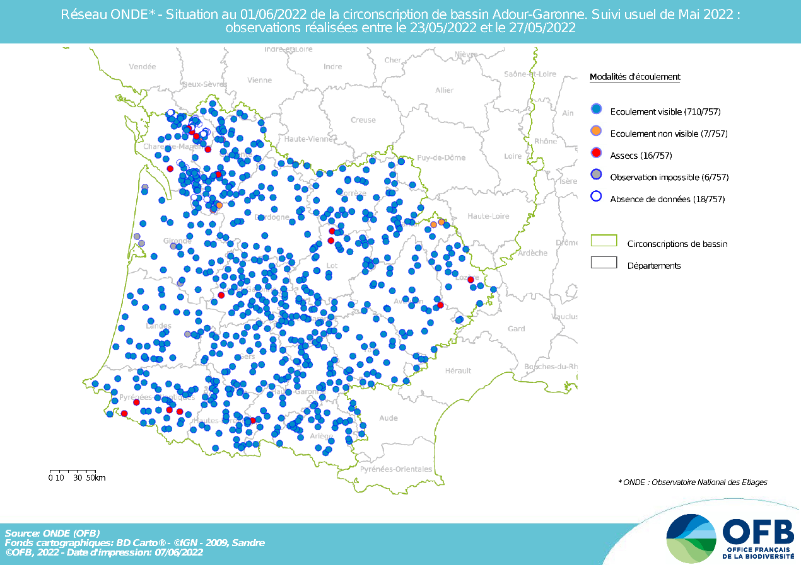

Rq : On note l’absence d’observations sur quelques stations ONDE des départements de la Charente-Maritime, de la Gironde et des Landes (en lien notamment avec le redimensionnement en cours des réseaux ONDE de ces départements).

Au 1er juin, la situation hydrologique commence déjà à se tendre pour les milieux aquatiques. En effet, malgré 96,9 % des stations ONDE suivies présentant un écoulement visible :

* les écoulements ont été qualifiés de « visibles mais faibles » sur 105 stations (soit près de 15% du réseau ONDE présentant un écoulement) lors de cette campagne usuelle de mai.

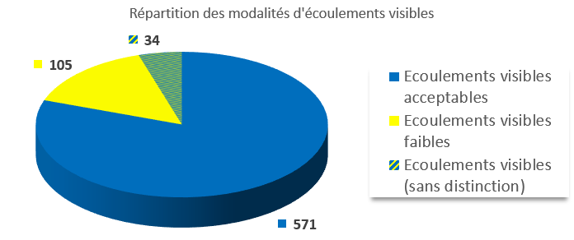

* on observe déjà 16 assecs et 7 écoulements non visibles, sur le territoire Adour Garonne de 9 départements (Charente, Charente-Maritime, Aveyron, Cantal, Lot, Lot-et-Garonne, Lozère, Pyrénées-Atlantiques et Hautes-Pyrénées).

Ces chiffres sont habituellement observés à la fin du mois de juin (voire en juillet pour certaines années), et il s’agit ici du démarrage des campagnes ONDE le plus préoccupant depuis le déploiement de ce réseau en 2012 (cf graphe ci-après).

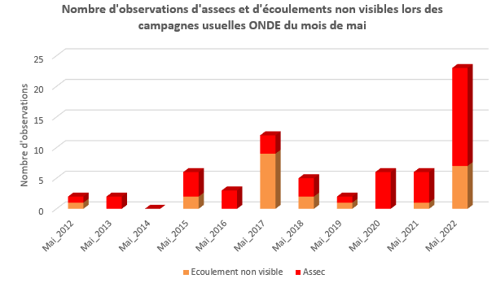

### Représentation cartographique de l’indice ONDE (suivi usuel) au 1er juin

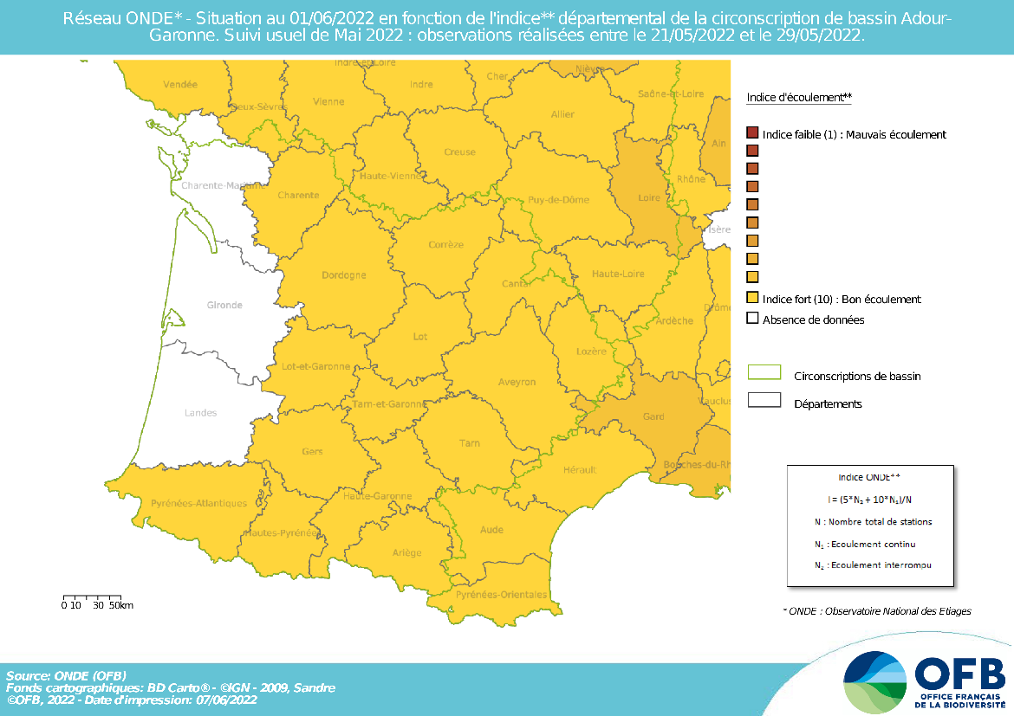

Les observations d’écoulement se traduisent par des indices départementaux au 1er juin encore élevés sur l’ensemble du bassin Adour-Garonne (même si une partie importante des écoulements est qualifiée de faible). Toutefois, la moitié des départements du bassin présentent déjà des indices inférieurs à 10 ce mois-ci. L’indice départemental moyen est de 9,67.

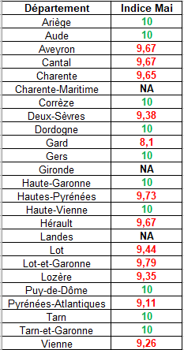

Rq : les indices départementaux de la Charente-Maritime, de la Gironde et des Landes ne peuvent être calculés ce mois-ci (NA indiqué dans le tableau) du fait de l’absence d’observations sur quelques stations ONDE (en lien notamment avec le redimensionnement en cours des réseaux ONDE de ces départements).

# Identification de faits marquants sur les habitats et le fonctionnement des milieux aquatiques

Cette partie vise à identifier les observations marquantes sur les milieux aquatiques en lien avec les conditions hydro-climatiques. Elle n’a pas vocation à être exhaustive et est alimentée à partir d’observations liées aux autres missions des agents OFB

## Evénements hydro-climatiques remarquables

Sont uniquement listés les événements hydrologiques, en lien avec les conditions hydro-climatiques, potentiellement impactant pour les habitats et le fonctionnement des milieux aquatiques.

Comme indiqué précédemment, le réseau hydrographique du bassin Adour Garonne a été touché par une baisse généralisée des débits au cours du mois d’avril.

*Département de la Charente (Olivier DRILLON, SD16) :*

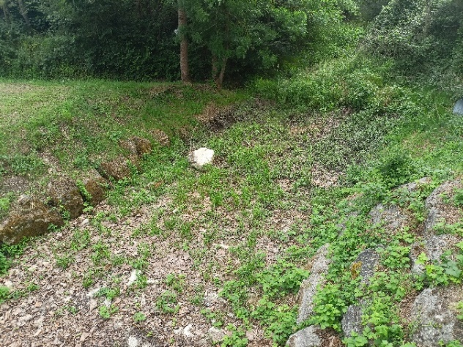

Photographie du Tourtrat (station ONDE n°16000034) en situation d’assec total le 24 mai 2022, dans le département de la Charente.

Au vu de la présence de végétation terrestre sur le fond du lit, il est sans aucun doute en assec depuis quelques temps.

(Photographie : Olivier DRILLON, OFB SD de Charente)

*Département de la Haute-Garonne (Régis SERIE, SD31) :*

Suite à la tournée usuelle ONDE de fin mai, on peut voir que les ruisseaux, malgré les derniers épisodes de chaleur, présentent majoritairement des écoulements visibles acceptables. Des signes récents d’épisodes orageux ont parfois été observés, comme dans le cas du ruisseau le Marguestaud (cf. photographie ci-dessous), comme l’indique sa couleur marron typique

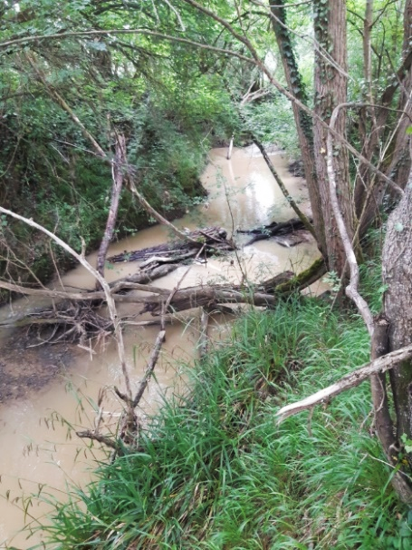

Le ruisseau le Marguestaud dans le département de la Haute-Garonne, à la fin du mois de mai 2022, suite à un épisode orageux.

(Photographie : OFB SD31)

*Département des Hautes-Pyrénées (Sylvain AMREIN, SD65) :*

Le débit de l’Echez à la station de Louey est inférieur à 700 l/s depuis le 05/05/2022, selon les données disponibles à ce jour sur le site Vigicrue.

Une campagne d’observation ONDE complémentaire a donc été réalisée le 2 juin sur les 5 stations ONDE prévues dans le cadre du dispositif de surveillance spécifique (le Rieu-Tort à Ibos, la Geüne à Juillan, le Mardaing à Bordères-sur-l’Echez, le Souy à Bordères-sur-l’Echez et la Géline à Talazac).

Le Rieu-Tort présente un écoulement visible mais faible, les quatre autres stations présentent un écoulement visible acceptable.

Tout en sachant que, lors des observations précédentes (réalisées le 24/05/2022 dans le cadre de la première campagne ONDE usuelle de l’année 2022), ces 5 stations présentaient toutes un écoulement visible acceptable.

# SYNTHESE

Les écoulements superficiels des petits cours d’eau du bassin sont actuellement impactés par le manque de précipitations régulières et les fortes températures enregistrées durant le mois de mai.

Si tous les départements ne sont pas touchés de la même manière (notamment en fonction des conditions de recharge hivernale ou des épisodes orageux localisés de ces dernières semaines), une baisse généralisée et rapide des écoulements est toutefois observée. Certains secteurs sont particulièrement touchés, avec des assecs ou des ruptures d’écoulement très précoces (cas des Charentes notamment).

On observe donc un étiage déjà bien installé en tête de bassin, avant même le début de la saison estivale.

Les prévisions météorologiques font état de quelques précipitations et de températures plus modérées dans les prochains jours, avant un retour à des conditions chaudes et sèches qui pourraient amplifier fortement le risque d’asse